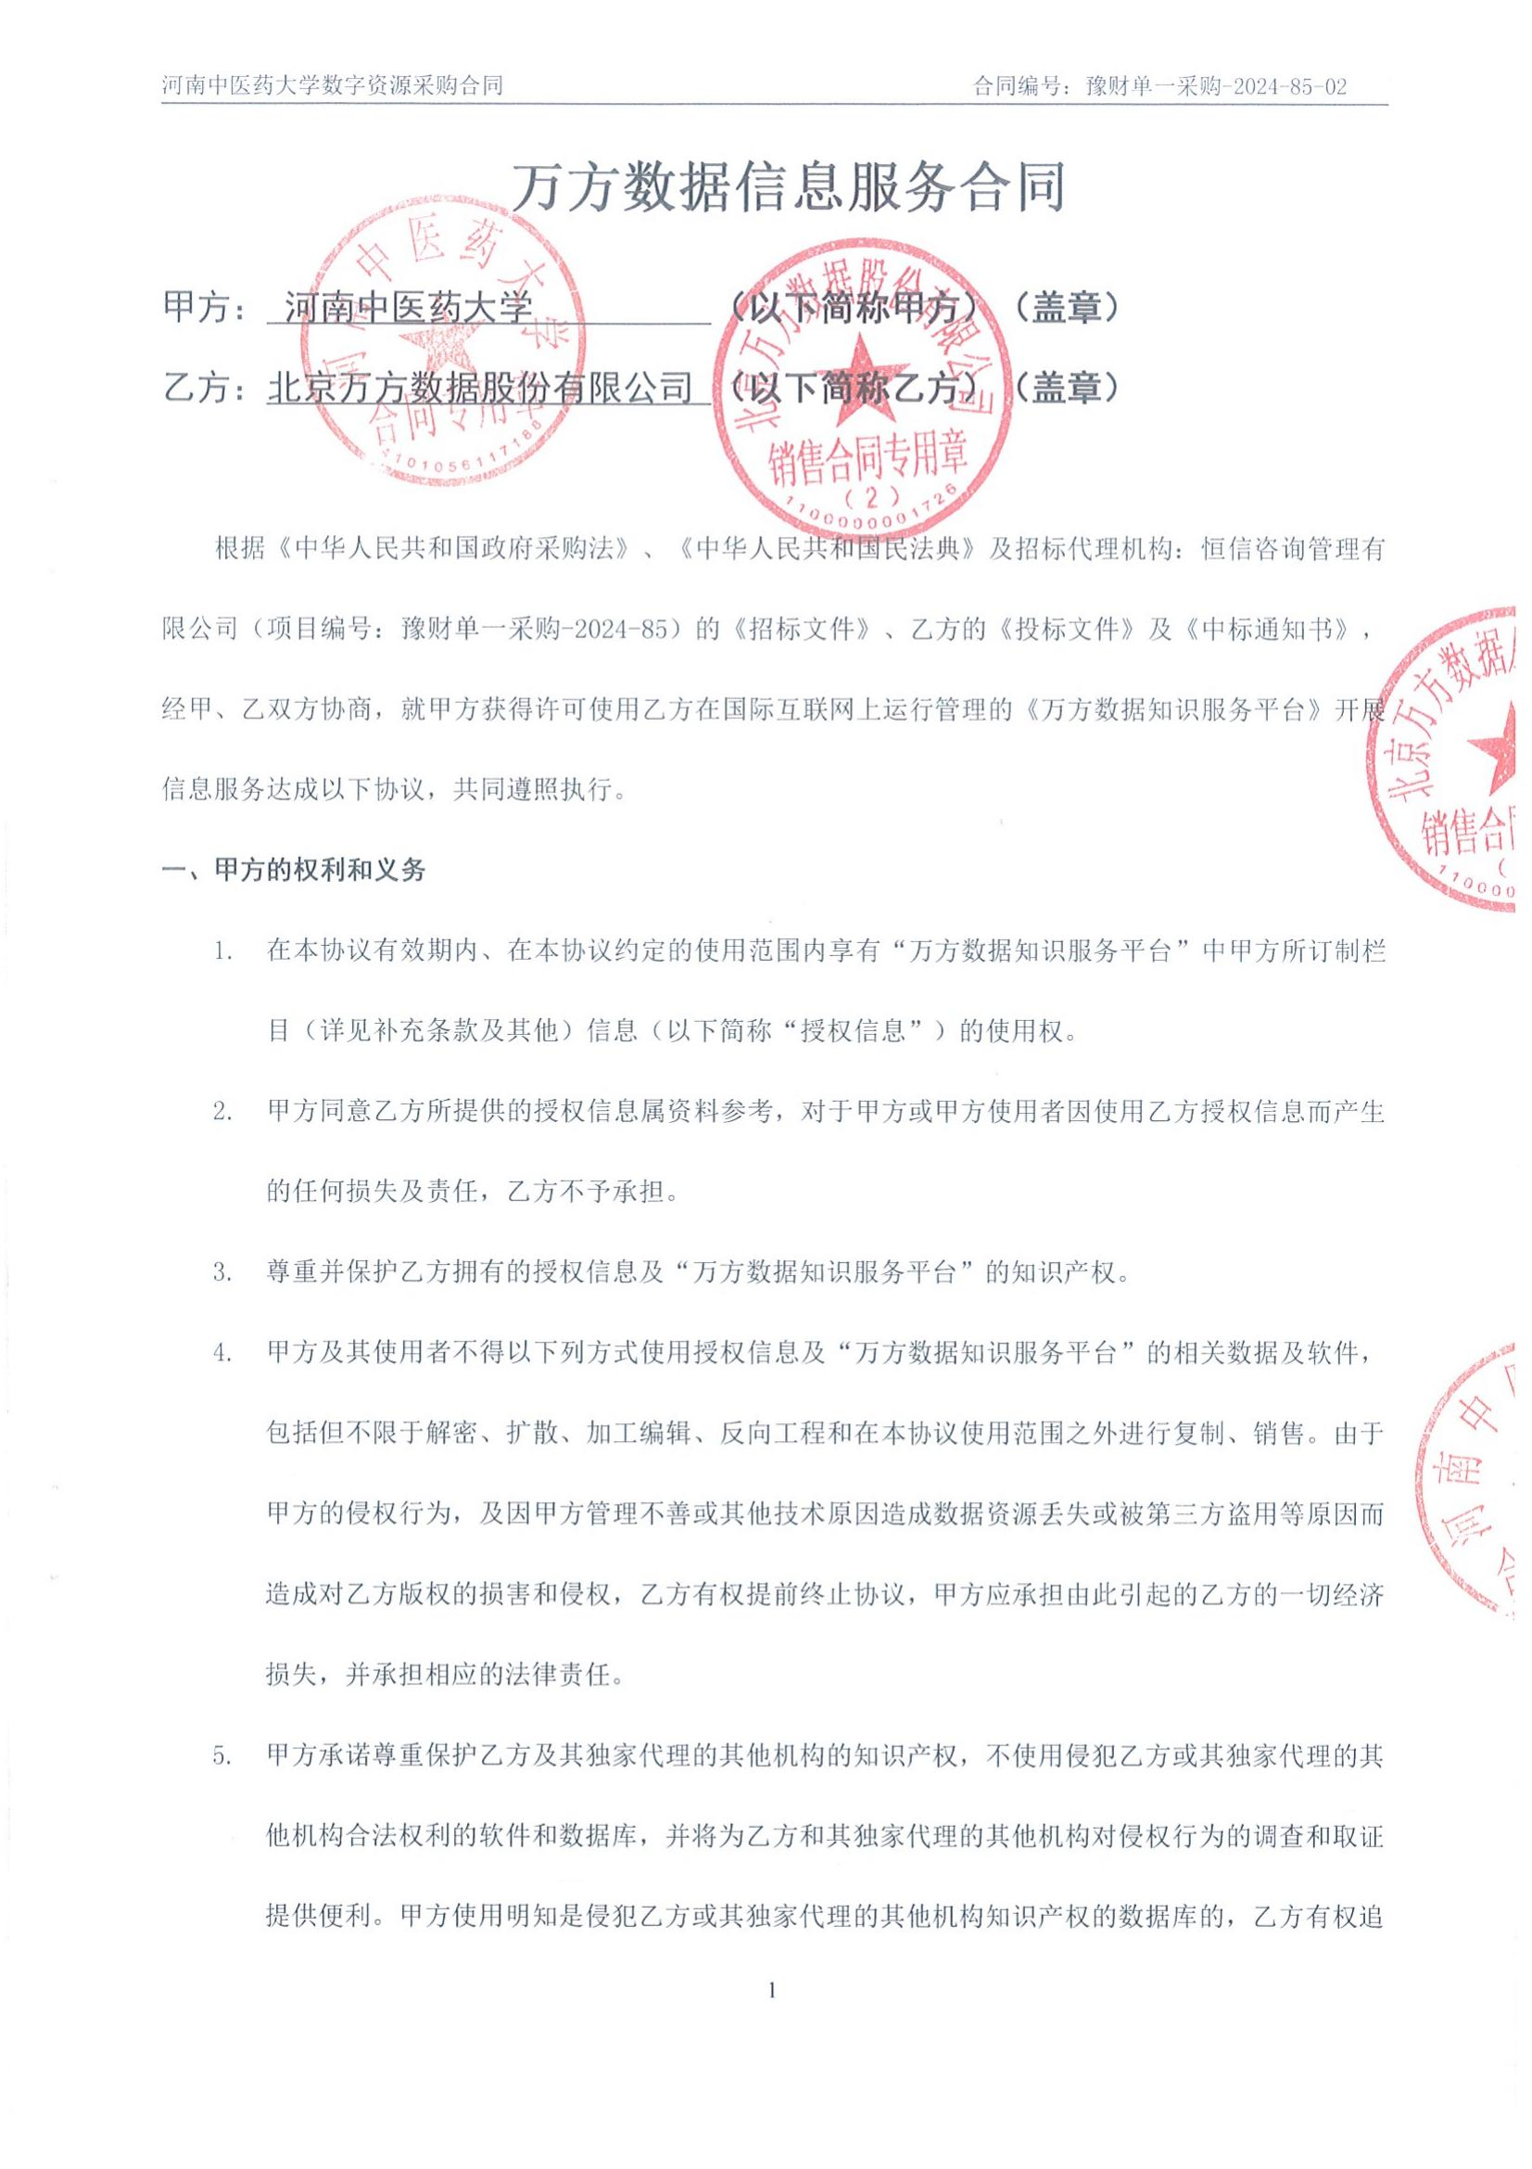究甲方的法律责任。
- 按本协议的有关规定向乙方支付信息服务费。
二、乙方的权利和义务
- 乙方拥有授权信息及“万方数据知识服务平台”的知识产权，如有纠纷，乙方承担全部版权责任。
- 乙方仅授权甲方签约主体内部教职工及学生（不可供除签约单位主体以外的附属、关联、二级机构等单位跨省、自治区、直辖市区域）使用“中华医学会资源”的信息服务内容。甲方如超出本授权范围，乙方有权提前终止使用“中华医学会资源”。
3.负责“万方数据知识服务平台”的日常维护，使之能够通过互联网对外提供正常服务。
4.有权对“万方数据知识服务平台”的内容进行更新与调整。
5.对于乙方向甲方提供的镜像数据，如乙方发现存在因涉及国家安全、保密、政治敏感或存在版权风险等情形的，乙方有权随时通知甲方将相关数据信息进行下撤、更新，乙方通知后甲方未及时下撤而引起的后果由甲方承担。本条款不受本协议有效期限制。
三、有效期
- 本协议服务期限为1年。
- 甲、乙双方的人事变更不影响本协议的有效性。
- 协议有效期满前，甲、乙双方可协商续签协议。如双方未能就续签协议达成书面一致意见，本协议到期终止，乙方有权停止对甲方的信息服务，甲方不再享有授权信息的使用权。
四、费用支付
4.1本合同总金额为人民币(大写)： 叁拾伍万元整（￥350000.00）。
4.2 付款方式：乙方在领取成交通知书后签订合同前向甲方提交合同履约保证金（履约保证金的数额为政府采购合同金额的5%）。乙方对数字资源安装调试，正常运行后，甲方组织有关人员及使用单位联合验收，验收合格后甲方向乙方支付合同总额的100%（350000.00元）。如数字资源达正常使用水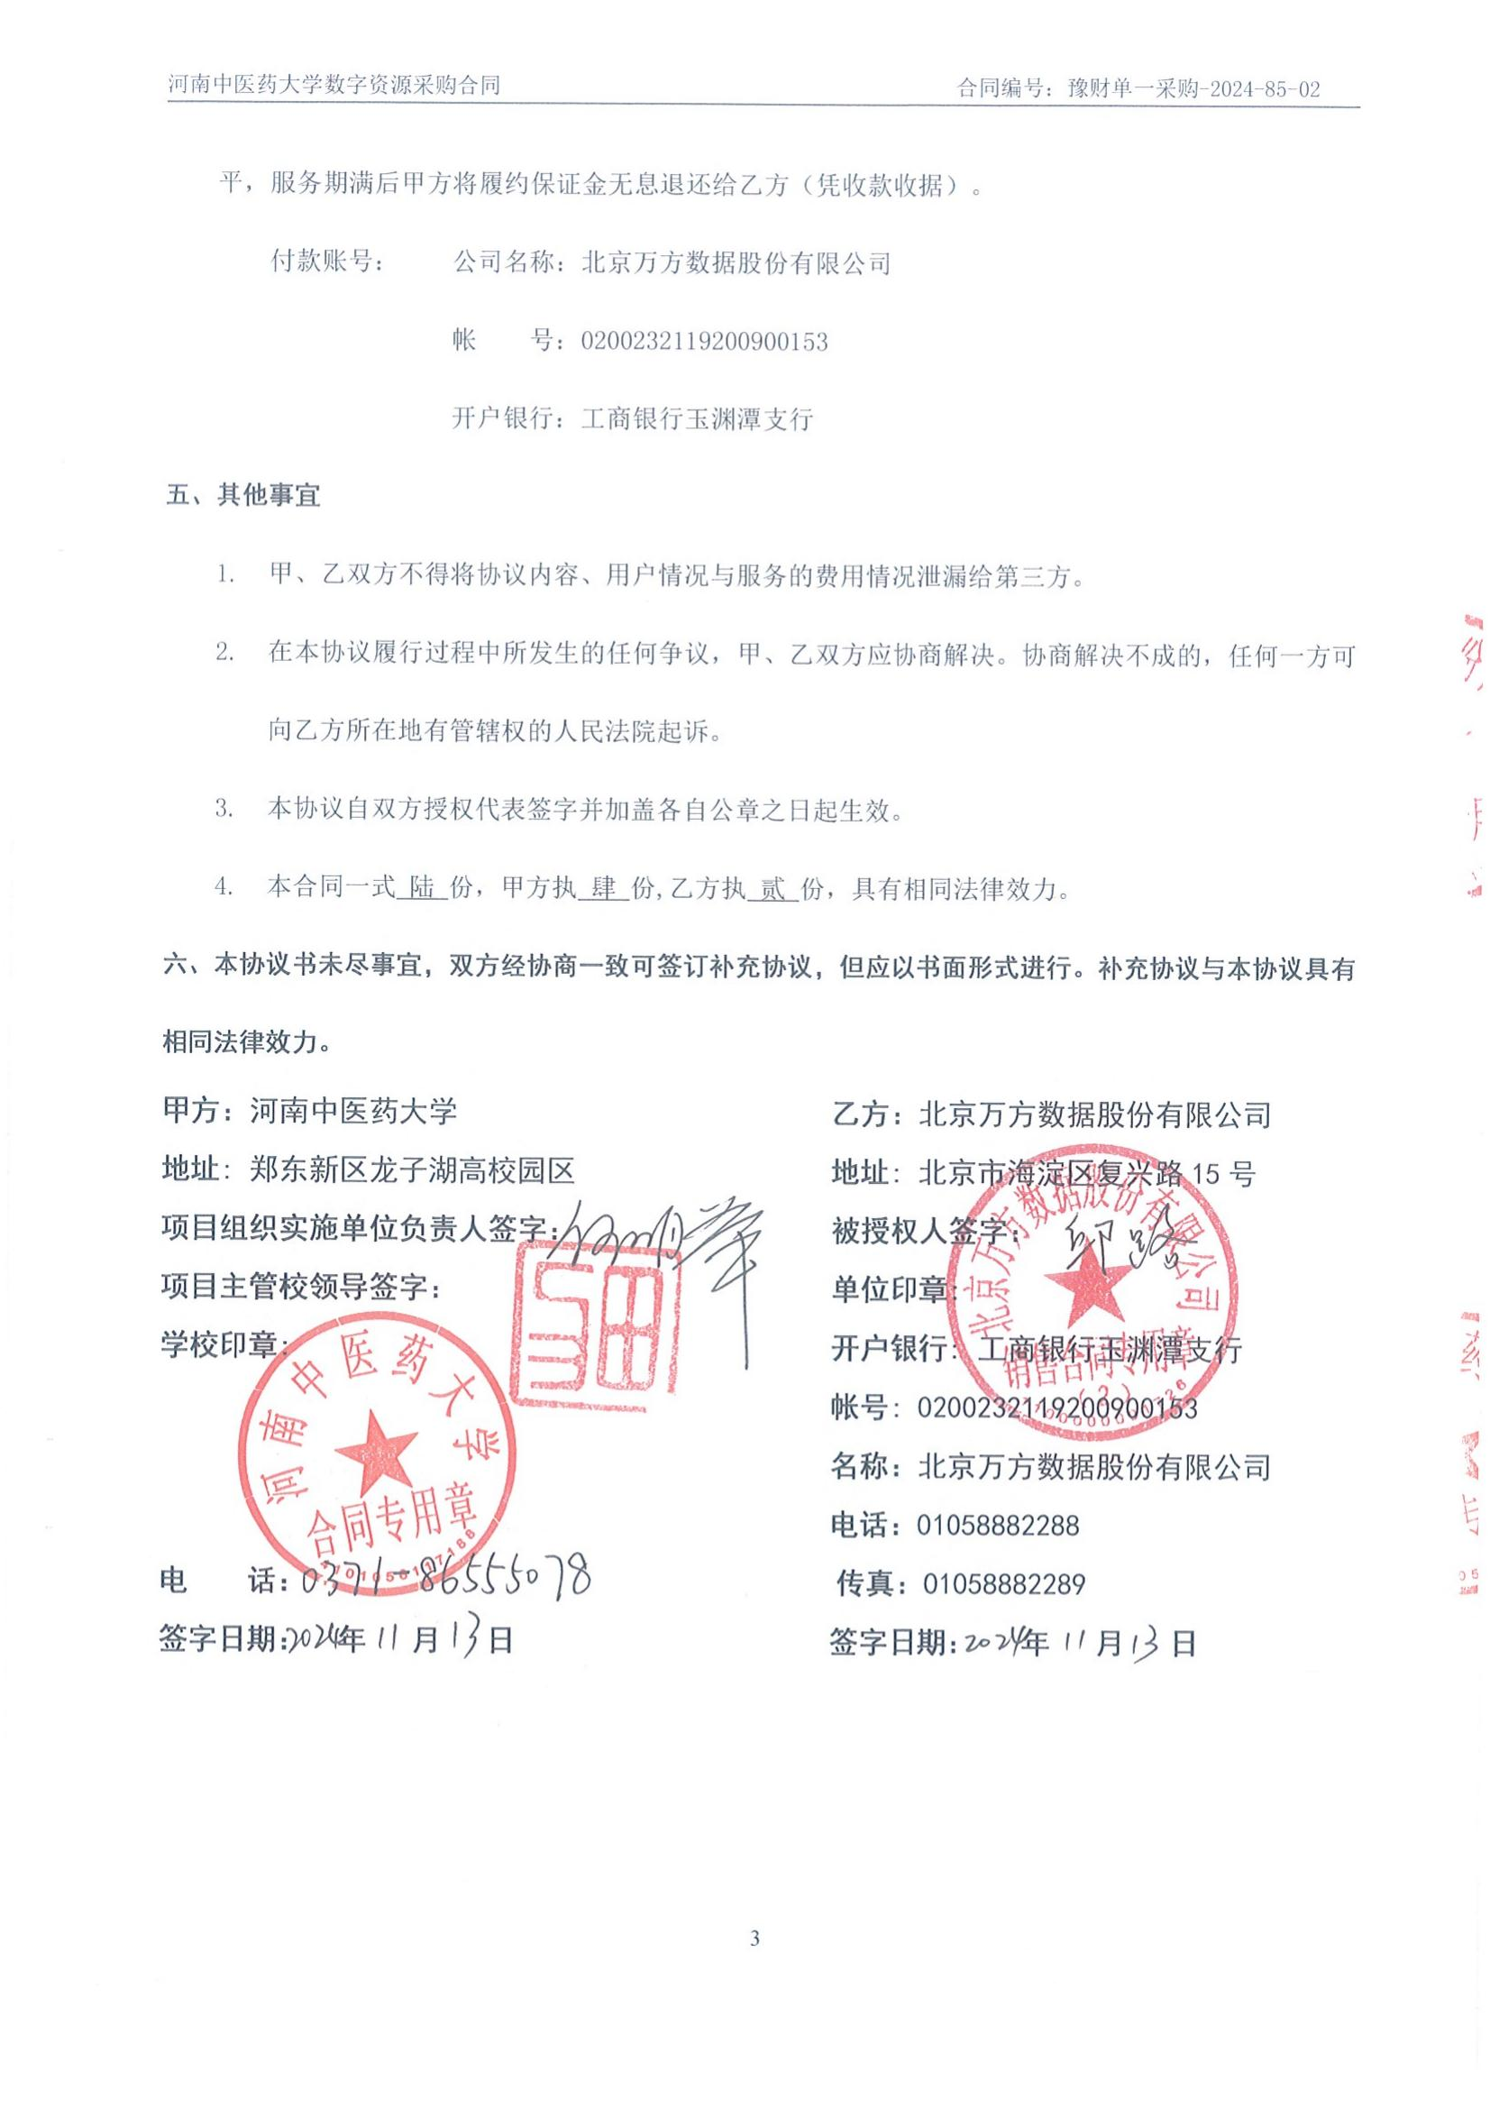
补充条款及附件：
甲方定制服务内容为“万方数据知识服务平台”以下栏目：
- 万方数据知识服务平台（网络版）-医学期刊论文库，社科类、医学类学位论文库；
- 万方数据知识服务平台（镜像版）-医学期刊论文库2024年更新服务；
- 万方数据知识服务平台（镜像版）-社科类、医学类学位论文库2023年新增10万篇；
4．万方医学网（网络版）-中医药知识库1年期网络访问服务；
5. 中华医学期刊全文数据库云端版和镜像版；
6. 中华医学期刊全文数据库云端版、镜像版，均由《中华医学杂志》社有限责任公司提供服务，服务模式为：云端版需甲方提供访问的固定IP地址进行访问（详见附件2），在万方医学网可检索，如需全文下载须单独注册中华医学期刊全文数据库网站（www.yiigle.com），完成认证登录后下载；镜像版由乙方在甲方指定服务器上完成数据和软件的安装，可在甲方局域网内访问。

客户档案：
客户名称： 河南中医药大学
地 址： 河南省郑州市金水东路 邮编： 450001
电 话： 0371-86238723 职务：_主任
联 系 人： 庞桂娟

北京万方数据股份有限公司：
地 址：北京市海淀区复兴路15号（100038）
电 话：010-58882288 传真：010-58882289

河南售后支持
电话：0371-60588777
技术支持：武金淼
手机：13663717872
EM：wujm@wanfangdata.com.cn

附件1： 成交通知书
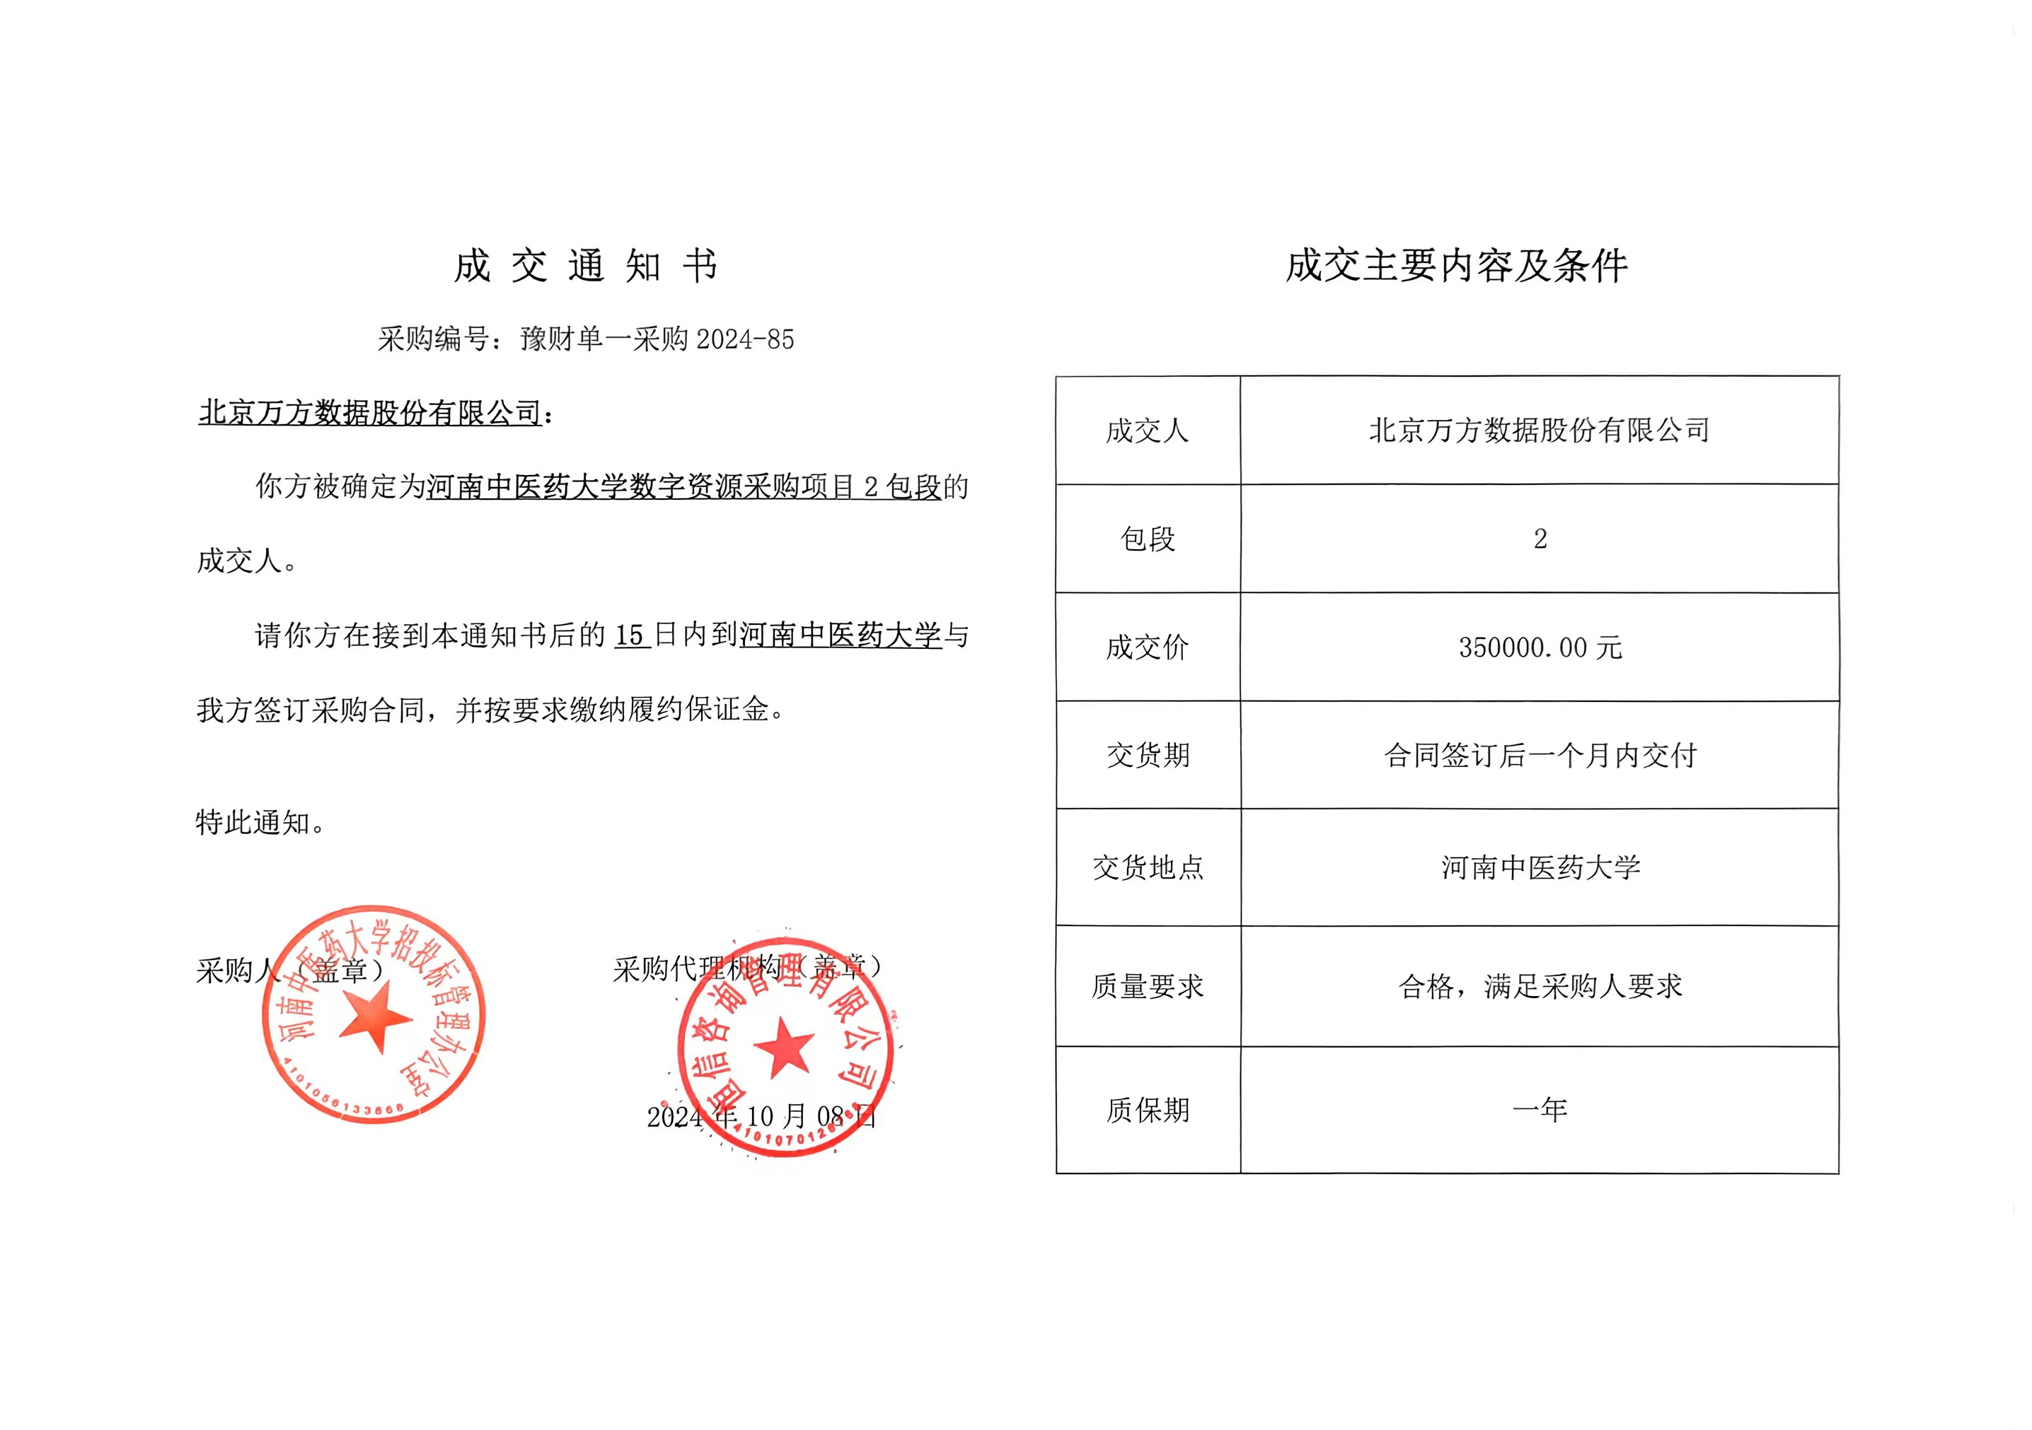

附件2：河南中医药大学IP地址

211.69.32.0 -211.69.47.255；
218.28.226.1 -218.28.226.34；
171.8.0.99 -171.8.0.114；
171.8.119.109-171.8.119.128；
125.41.237.0 -125.41.237.255；
117.159.21.134-117.159.21.146；
42.228.55.160-42.228.55.169；
117.158.202.2；
117.158.202.6；
117.158.213.174；
219.157.165.49；
171.15.18.98；
115.60.144.0-115.60.151.254；
115.60.16.0/22； （转换：115.60.16.1-115.60.19.254）
115.60.20.0/22； （转换：115.60.20.1-115.60.23.254）
117.160.205.239-117.160.205.243；
内网IP：
192.168.0.0 -192.168.255.255；
10.0.0.0 -10.255.255.255；
172.16.0.0 -172.31.255.255；

